YÖNETİCİ VERİ TABANI TABLOLARI:

YÖNETİCİ GİRİŞİ:

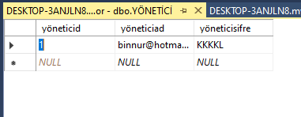

OTOPARKIN ÜCRET BİLGİSİ TABLOSU:

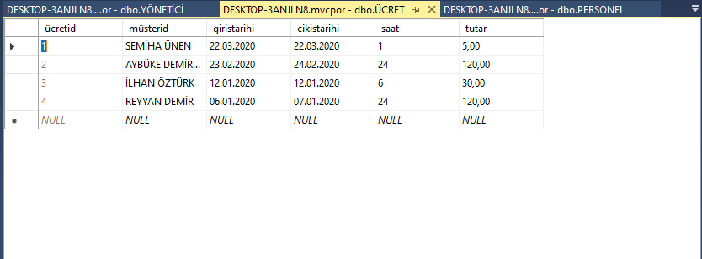

PERSONEL BİLGİLERİNİN BULUNDUĞU TABLO:

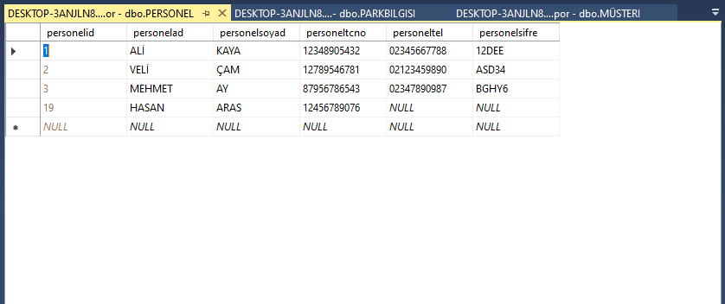

PARK BİLGİSİ DURUMLARININ GÖSTERİLDİĞİ TABLO:

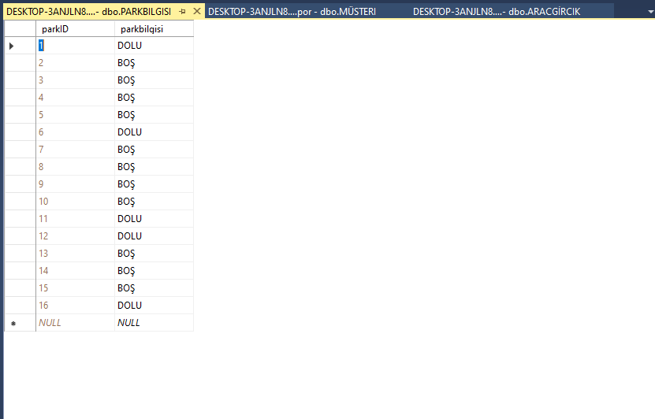

MÜŞTERİ BİLGİLERİNİN BULUNDUĞU TABLO:

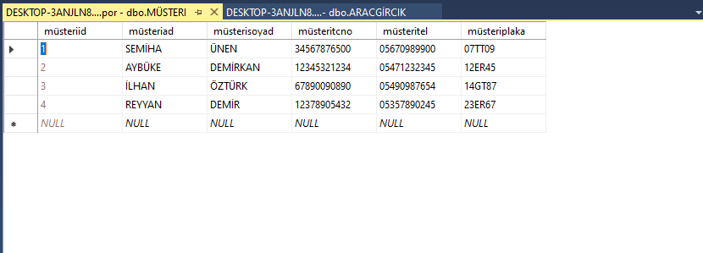

ARAÇLARIN GİRİŞ/ÇIKIŞ BİLGİLERİNİN TUTULDUĞU TABLO

